Tanec mezi vločkami

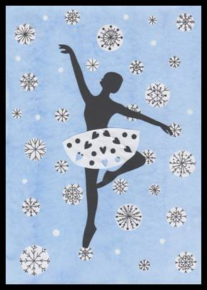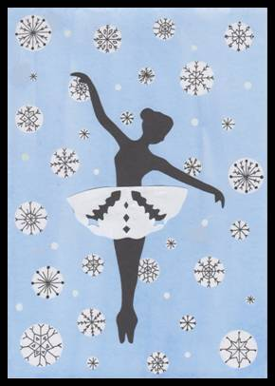

Materiál a pomůcky
kreslicí karton A4
černý a bílý papír
vytištěná silueta
několik kancelářských sponek
kuchyňská houbička
modrý inkoust + miska
zmizík
jemný černý permanentní fix
nůžky
lepidlo
šablona kruhů

Provedení
V misce si naředíme inkoust s vodou.
S houbičkou namočenou v roztoku nabarvíme čtvrtku a dáme uschnout.
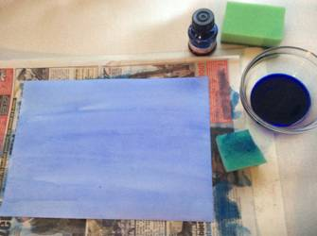
Vytištěnou siluetu připneme na černý papír a pečlivě vystřihneme.
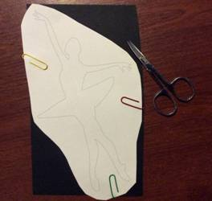 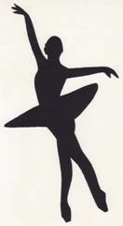
Z bílého papíru vystřihneme oblouk o průměru asi 10 cm,
několikrát přeložíme a vystřihneme různé tvary.
Malá kolečka jsme vyřízli s kancelářskou děrovačkou.
Sukýnku přilepíme na siluetu.
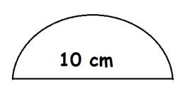 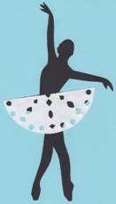
Na pozadí vytvoříme zmizíkem různě velké kruhy.
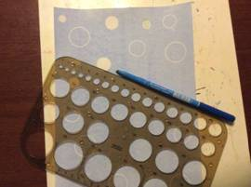 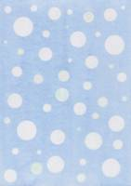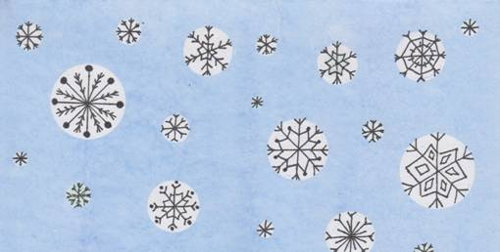
Do kruhů nakreslíme sněhové vločky. Baletku přilepíme na pozadí.
Siluety

Havrani ze skládačky

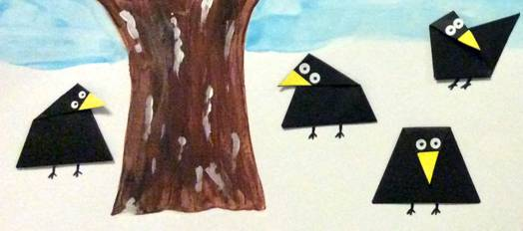

Materiál a pomůcky
kreslicí karton A4, A3
tužka, černý fix
pravítko, bílý fix (pastelka)
temperové barvy + štětec
černý, žlutý a bílý papír
kancelářská děrovačka
lepidlo
nůžky

Provedení
Čtvrtku papíru si položíme na šířku a nakreslíme kmen stromu, který vybarvíme hnědou temperovou barvou. Po zaschnutí nakreslíme bílou temperou sníh.

Potom si z černého papíru nastříháme čtverce (a = 7 cm; 6 cm; 5 cm).
Podle návodu poskládáme havrany.
Můžete si vybrat ze dvou návodů, který se vám více líbí.
Ze žlutého papíru vystřihneme zobáčky ve tvaru trojúhelníku.
S děrovačkou vyřízneme oči. Do středu očí nakreslíme černou tečku.
Zobáčky i oči nalepíme.
Havrany rozmístíme na výkres, přilepíme a dokreslíme nohy černým fixem.

Skládačka 1
1. Čtverec přeložíme úhlopříčně na polovinu → trojúhelník (obr. 1 a 2).
2. Trojúhelník rozložíme na kosočtverec a levý i pravý vrchol složíme
k vyznačenému středu (obr. 3 a 4).
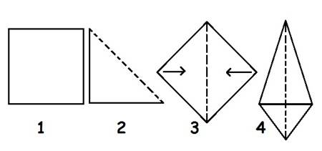
3. Vzniklý tvar otočíme sklady dolů a ohneme horní vrchol → zobák (obr. 5).
Ještě jednou ohneme horní vrchol → hlava (obr. 6 a 7).
4. Tvar otočíme a složíme spodní trojúhelník → ocas (obr. 8).
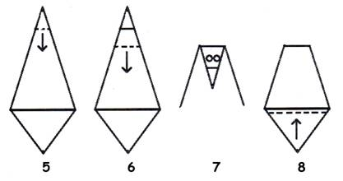

Skládačka 2
Čtverec přeložíme úhlopříčně na polovinu (trojúhelník), rozložíme na kosočtverec
a levý i pravý vrchol složíme k vyznačenému středu (obr. 1).
Vzniklý tvar přeložíme podle osy na polovinu → trojúhelník (obr. 2).
Horní vrchol přeložíme směrem k sobě → hlava, spodní část složíme směrem
od sebe → ocas (obr. 3).
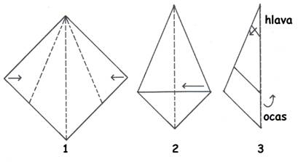
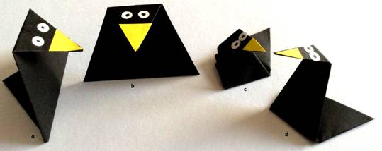

Havrani a, b – skládačka 1; havrani c, d – skládačka 2

